【今日主題】
《馬太福音》
家譜中的母親
講員︰漆立平弟兄
讀經：馬太福音1:1-6，16；
9:9-13

大綱：

一.認識使徒馬太

二.《馬太福音》中的家譜

三.《馬太福音》家譜中的母親
1.他瑪氏

2.喇合氏

3.路得氏

4.烏利亞的妻子

5.馬利亞

本週各項聚會
今日 09:30 兒童主日學
09:45 主日講道 淒立平弟兄
09:45 中學生團契
11:00 《擘餅記念主聚會》
14:00 五月份同工會
週二 19:30 英文查經班
週三 19:30 交通禱告會 劉國華弟兄
週四 14:30 姊妹聚會 劉介磐弟兄
15:30 姊妹禱告會 吳瑞碧姊妹
週五 19:00 小社青 讀經分享
19:00 愛的團契 查經聚會
週六 14:00 大專團契 門徒訓練
18:00 社青團契
【教會107年一~十二月˙奉獻收支明細】
收入 經常奉獻收入 6,334,659
(含利息收入)
景美民生市場房租收入(含押金利息)
117,608
支出 特別奉獻支出： 1,987,117
（含耶和華以勒、宣教、福音、喪葬）
經常奉獻支出： 4,578,536
（行政、團契活動、關懷、稅捐、折舊）
107年一~十二月餘絀 -113,386
107年餘絀不包含$458,110元獎助學金支出,由累積餘絀-獎助學金專款彌補。
107年度房屋修繕支出為913,276元
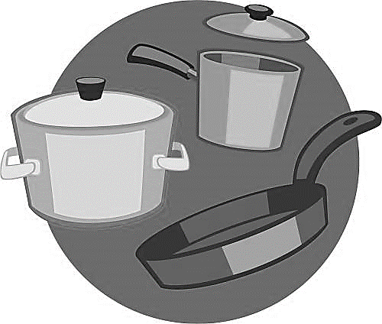
【洗碗服事】下半年清洗〝鍋碗瓢盆〞的服事，請弟兄姊妹輪流參與，為屬靈的家盡一己之力。請享用愛筵的人至少填寫一次（以上），更歡迎全家人一起服事，請於副堂登記即可。
從恐懼到平安-受浸見證
孫艷軒姊妹
在實際生活中，我得以自由的選擇伴侶而得到幸福；在靈性生活上，卻像是個被壓抑的小媳婦。成長中受母系的薰陶，信入佛教是自然的選擇，跪拜、念經、花錢消災解惡，每年一定要點光明燈，每一件大小事都得求神問卜來支配命運。
記得在小一、二時期的上學途中，遇見兩位外國人姐姐，給了我一張耶穌受難的圖卡。深植人心的油畫裡，栩栩如生的引我進入那個感受的時空，看著耶穌的手與腳的釘子，深覺得好痛好痛…痛得我感同身受。
也在那時，第一次聽到神的話語，覺得光明正面的好吸引人，自然而然覺得好像這裡「比較快樂」，所以想當個基督徒的意念就很自然的說出口。但虔誠的佛教徒母親卻跟我的說：「做盡壞事的人才會去信，以為信了就可以上天堂了！」對當時的確是調皮搗蛋的我聽了，內心OS：「啊！被講中了」。
神的安排很巧妙，我想每個基督徒都會有相同的感受，彼此也能共鳴的會心一笑！在我經歷許多對靈性上的尋找，佛教、道教、新時代...最後混亂到我選擇什麼都不要信了。但我知道，這一切會有個存在於萬有的神，同時我也希望自己「不再被支配」於有條件的價值觀生活裡，此後神就開始在我的生活中，不時地灑進一點一滴的光明來滋潤我。
在祖母過世時，我初次聽到牧師說及「天家團聚」的概念。沒有哭、跪、念經與請師父辦七的磨難。瞭解到肉體的死亡並不是永別，俏俏地那個久違的正面感又回來了！我的家人們卻在奶奶身下墊許多的紙錢，為了圓他們兒女的心安，但我也因此瞭解牧師說的不可思議與信心不足的面向，感受到人心中的貧乏。
長久以來，我心中的匱乏是「恐懼」。那是我完全無法駕馭的幽靈。何時何地總在為最糟的事情發生而作準備，「平安」是我心中沒有的喜樂。
有天主日，我進了大堂聽到書睿弟兄的講道-馬太福音8:23-27:「耶穌上了船，門徒跟着他。海裏忽然起了暴風，甚至船被波浪掩蓋；耶穌卻睡着了。門徒來叫醒了他，說：「主啊，救我們，我們喪命啦！」耶穌說：「你們這小信的人哪，為甚麼膽怯呢？」於是起來，斥責風和海，風和海就大大地平靜了。眾人希奇，說：「這是怎樣的人？連風和海也聽從他了！」
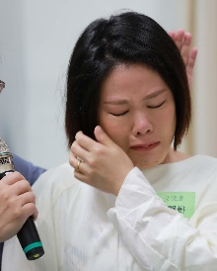
我心想，我就是那小信的人啊…，心中沒有信心與平安，狠狠地被耶穌擊中軟弱點；活像脆弱沒有骨架的船，支離破碎的任海浪漂打，存在無盼望的汪洋中。這段經文重擊我這顆昏睡的腦與蒙蔽的心。接著在南海聚會處聽到的信息與神的話語越多，心中愈是親慕神。
彼得前書5:7「你們要將一切的憂慮卸給神，因為他顧念你們。」那是多麼溫暖又堅毅的永存，超越物質生命的力量與偉大，也是我沒有理解過的寬宏。總而言之；父神等我許久。祂讓我繞、讓我走，祂知道我早晚會回家，祂一直在等。我卻以為自己沒有祂也能闖出一片天地。萬能的祂不時的施灑祂的話語在生活中，讓我在跌倒時仍能尋見他，感受祂的光與愛滋潤我。最後當我覺醒時，常想起祂的耐心守候，總不自覺的掉淚。
「我也與你同在。你無論往哪裏去，我必保佑你，領你歸回這地，總不離棄你，直到我成全了向你所應許的。」(創世紀28:15)
親愛的主耶穌，我感謝祢，在這一路上守護著我，給我自由，同時也給我信任。為人母後，更能理解那是多麼無量的愛與寬容。在我驀然回首時祢就在身後，我即將在祢為我預備的安排中受浸，將毫不猶豫地奔入您懷中重生，願日後的時時刻刻戴著您的光與愛寫下生命新的篇章。感恩禱告奉主耶穌的名求，阿門。
台北基督徒聚會處 第2581期 2019.05.12
網站：http://www.taipeiassembly.org 年度主題：坐蔭蘋果樹˙喜嘗甘甜果
主日上午 主日下午 下週主日上午 下週主日下午
聚會時間：9時45分 2時00分 9時45分 2時00分
司 會：呂允仁弟兄 任 駿弟兄
領 詩：賴大隨弟兄 五月份同工會 曹先進弟兄
司 琴： 徐漢慧姊妹 主席:陳宗賢 王清清姊妹
講 員：漆立平弟兄 下週講員：劉孝勇弟兄
本週題目：《馬太福音》家譜中的母親 下週主題：
本週經文：馬太福音1:1-6，16；9:9-13下週經文：
上午招待：吳瑞碧姊妹 施兆利姊妹 下週招待：吳純紹姊妹 林寶猜姊妹
李泳嫻姊妹

你們要愛惜光陰，用智慧與外人交往。
你們的言語要常常帶著和氣，好像用鹽調和，就可知道該怎樣回答各人。
歌羅西書4:5~6
臺北市中正區100南海路39號。電話（02）23710952傳真（02）23113751

【五月份同工會】今天下午2:00舉行五月份同工會，敬請各團契(事工)同工，以及關心教會事工者參加。
《虎尾聚會處》目前已著手計畫整建需要整建的會堂主建物。修繕工程費需要台幣550萬元，邀請各地弟兄姊妹一起加入建造神家的行列！有感動奉獻者，請於奉獻袋上註明--為「虎尾聚會處奉獻」即可。
訓練中心《第三屆結業退修會》
日期：2019年6月17-19日(週一~三)
講員：韓國聚會處宣教士˙姜雅各弟兄
地點：新竹安捷國際酒店
費用︰全程參加者，每人2500元
報名：5月15日報名截止；請向行政辦公室報名，詳情請參閱《退修會》簡章(在長椅上)

